农田实地考察汇报
池塘水质监测、现场设备与无人机机场布设建议
考察目标 | 确认池塘水质传感器选型，检查杀虫灯/闸门/监控安装使用情况，并评估无人机机场布设位置。
核心结论 | 水位变化较大，池塘推荐优先采用浮标式水质传感器；杀虫灯、闸门、监控初期安装已基本完成并可正常使用；无人机机场建议优先布设在谷仓位置。
现场判断 | 池塘多为单侧具备岸边安装条件，但稳定性和适应性不足；现场已具备设备运行基础；谷仓位置兼顾主要地块覆盖效率。
建议动作 | 先按浮标式水质监测方案推进池塘监测设计，同时继续跟进无人机机场谷仓点位的布设条件与后续落地安排。

汇报人：赵汛
时间：2026年4月10日

一、现场考察概况
本次实地考察围绕池塘水质监测、水利及安防设备现场状态、无人机机场布设条件三个方面展开。结合现场观察和现有设备安装情况，已形成阶段性判断，可为下一步采购、布设和方案确认提供依据。
阶段性结论：
- 1）池塘水位变化较大，建议优先采用浮标式水质传感器。
- 2）杀虫灯、闸门与监控初期安装基本完成，当前均可正常使用。
- 3）无人机机场建议优先放置在谷仓位置，便于覆盖面积更大的第二、第三块地。

二、池塘现场与水质传感器选型判断
现场考察显示，池塘基本上每个池塘都只有一侧较适合做岸边安装。虽然岸边具备一定安装条件，但池塘水位变化相对明显，若采用普通岸边固定安装，传感器在不同水位阶段的适应性会受到影响。综合现场情况，建议优先采用浮标式水质传感器方案。
- 每个池塘通常仅有一侧适合岸边安装，点位选择受限。
- 池塘水位存在较明显变化，固定式安装对探头工作深度适应性较弱。
- 浮标式方案更能适应水位涨落，且更贴合池塘场景的连续监测需求。
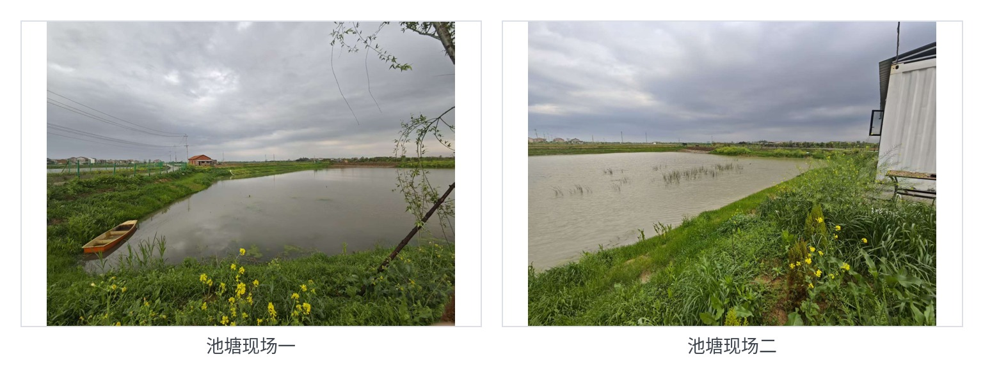
图1 池塘现场情况（两处典型点位）

三、杀虫灯、闸门与监控安装及使用情况
本次同步查看了杀虫灯、闸门和监控的安装情况。现场观察显示，这三类设备的初期安装基本完成，整体状态较稳定，当前均可以正常使用，后续可根据实际运行表现继续优化细节。

3.1 杀虫灯
杀虫灯立杆、太阳能板及箱体已完成安装，从现场状态看整体布设规范，具备正常投入使用条件。
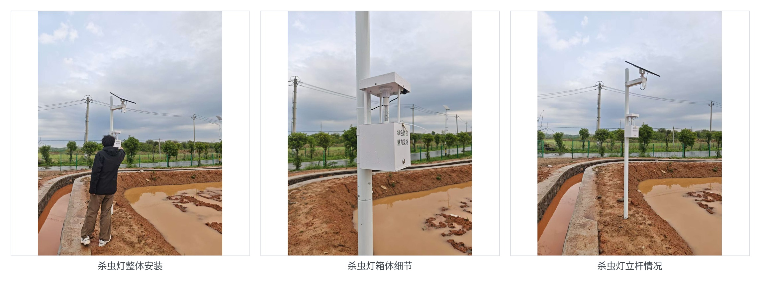
图2 杀虫灯安装情况

3.2 闸门
闸门设备箱体、供电与安装位置已落实，现场检查表明其基础安装已完成，具备正常运行条件。
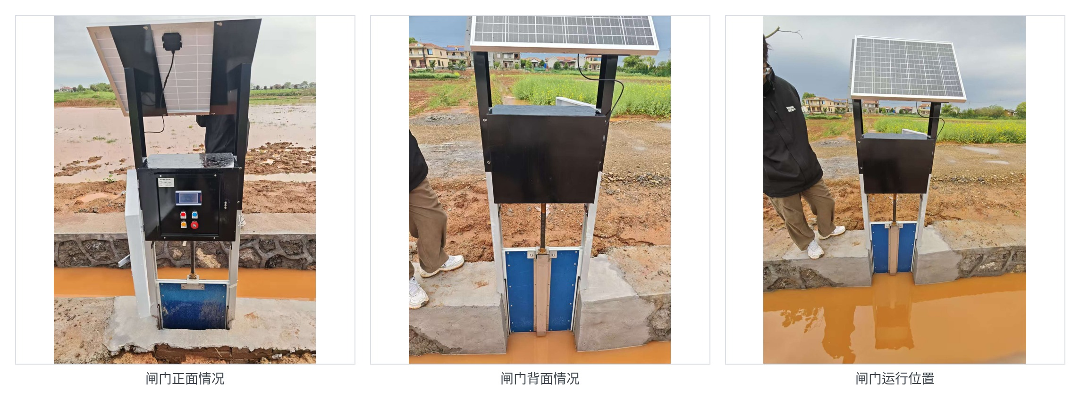
图3 闸门安装情况

3.3 监控
监控立杆、摄像头和太阳能供电单元均已安装到位，现场点位已基本具备日常监测使用条件。
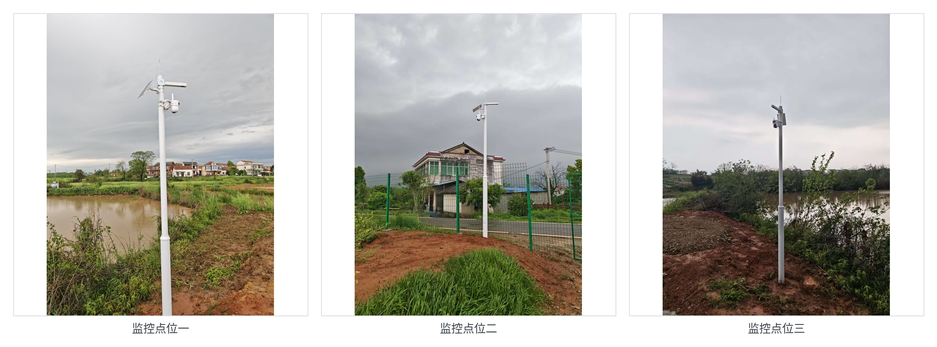
图4 监控安装情况

四、无人机机场位置建议
现场对无人机机场备选布设位置进行了综合判断。结合地块分布和后续作业效率，当前认为谷仓位置更合适。该位置距离面积较大的第二、第三块地更近，有利于提升主要作业区域的覆盖效率。虽然与第一块地存在一定距离，但综合整体调度便利性和重点地块覆盖需求，谷仓位置是目前更合理的折中方案。
推荐位置 | 谷仓附近
主要依据 | 距离面积更大的第二、第三块地更近，便于提高重点作业区的覆盖效率。
不足之处 | 与第一块地相对较远，调度时需要兼顾首块地的到达路径。
综合判断 | 从整体覆盖、运行效率和使用便利性出发，谷仓位置仍是当前最优建议。

五、结论与下一步建议
- 水质监测方面：建议优先按浮标式水质传感器方案推进，后续再结合预算和细化点位做进一步优化。
- 现场设备方面：杀虫灯、闸门、监控已具备基本使用条件，建议进入试运行与细化调试阶段。
- 无人机机场方面：建议继续围绕谷仓位置推进布设，并同步核查供电、通信及起降周边净空条件。
以上为本次农田实地考察的阶段性成果汇总，供老师审阅。

